組 | 番
弦_3_ギターを倍音だけでチューニングすると
印
目的
授業中の実験から４倍音と３倍音を利用しても隣りの弦をだいたいチューニングできることが分かった。そこで440Hz（ラ）の音叉一本だけを元にして、ギターの全ての弦を倍音を利用してチューニングして問題が生じないか調べる。
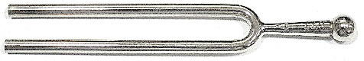
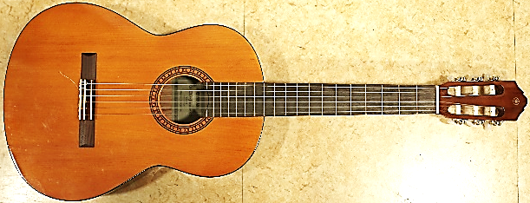
準備
440Hzの音叉、６弦のギター
実験１ 倍音を使ってギターの全ての弦をチューニングする
方法 （ギターは細い弦から１，２，３，４，５，６弦と呼ばれる）
（１）440Hzの音叉を使ってまず５弦をチューニングする。
５弦は110Hzのラに調律する。音叉の枝を持って付近のものにU字部分を当てて振動させ、音叉の枝の端をギターの板に当てて音を響かせると440Hzの音が聞こえる。これが消えないうちに素早く５弦の５フレッド付近に軽く指で触れてそこが節になるように弦をはじき４倍音を出して音叉との「うなり」が消えるように５弦をチューニングする。
（２）5弦を元に6弦をチューニングする。
５弦の３倍音（７フレ）を鳴らし、続けて6弦の４倍音（５フレ）を鳴らし「うなり」が消えるように6弦をチューニングする。
（３）5弦を元に4弦をチューニングする。
４弦の３倍音を鳴らし、続けて5弦の４倍音を鳴らし「うなり」が消えるように4弦をチューニングする。
（４）４弦を元に3弦をチューニングする。
３弦の３倍音を鳴らし、続けて４弦の４倍音を鳴らし「うなり」が消えるように３弦をチューニングする。
＜＜ギターは２弦と３弦の間だけ他の弦間より半音近くチューニングする楽器なので、２弦と１弦は次のようにする＞＞
（５）６弦を元に１弦をチューニングする。
6弦の4倍音を鳴らし、続けて１弦の開放音（基本音）を鳴らし「うなり」が消えるように１弦をチューニングする。
（６）６弦を元に２弦をチューニングする。
６弦の３倍音を鳴らし、続けて2弦の開放音（基本音）を鳴らし「うなり」が消えるように2弦をチューニングする。
以上で倍音によるチューニングは完了。
各弦の基本振動数を${ f}_{1} , { f}_{2} , { f}_{3} , { f}_{4} , { f}_{5} , { f}_{6}$とすると倍音チューニングでは、$\left(3\right) f_{4}=\frac{4}{3}f_{5} ,\left(4\right) f_{3}=\frac{4}{3}f_{4}={\left(\frac{4}{3}\right)}^{2}f_{5} ,(2) f_{6}=\frac{3}{4}f_{5} ,(5) { f}_{1}=4f_{6}=4\frac{3}{4}f_{5} ,(6) f_{2}=3f_{6}=4{\left(\frac{3}{4}\right)}^{2}f_{5}$ という関係がなりたつので
課題 $f_{2}=4{\left(\frac{3}{4}\right)}^{4}f_{3}$が成り立つようにチューニングされることを証明せよ。

実験２ ３弦と２弦を調べる。
普通は３弦の４フレットを押さえた音と２弦の開放音が同じ音程なるようにチューニングするので$f_{2}={\left(2^{\frac{1}{12}}\right)}^{4}f_{3}$となり、$4{\left(\frac{3}{4}\right)}^{4}(=1.2656)>2^{\frac{4}{12}}(=1.2599)$ だから倍音チューニングとわずかに一致しない。３弦の４フレットを押さえて弾いた音が、２弦を開放で弾いた音よりわずかに低いので、３弦の４フレットを押さえた指をわずかに隣の弦に向けて押しずらして（チョーキングという）弦の張力を上げれば、同じ音程に上がるはずなので、そのことを確かめよ。
結果と感想

